
LABORATORIO SOBRE PRESIÓN DE FLUIDOS
Por: Prof. Elvis Omar Rivera
NOMBRE: ___________________________________________________________________

OBJETIVOS
- Reforzar los conceptos relacionados a presión y flujo.
- Relacionar los resultados obtenidos por medios matemáticos con fenómenos simulados de la vida real.

MARCO TEORICO
ECUACIÓN DE CONTINUIDAD
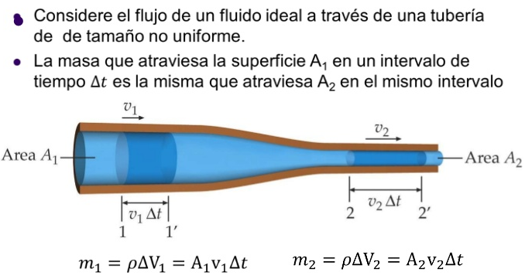
Nota: En la ecuación de arriba, se elimina Δt ya que es el mismo para ambos casos, quedando A₁v₁= A₂v₂
ECUACIÓN DE BERNOULLI

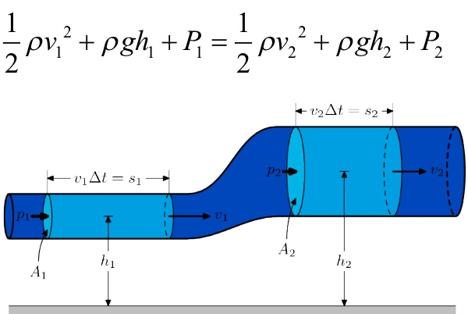

PROCEDIMIENTO
Pestaña Presión
- Presione el tercer cuadro de los ubicados en la esquina superior izquierda. 
- En la parte de en medio hay tres masas, colóquelas en el canal vertical de la derecha. ¿Se hundieron? ¿Por qué?
- A la derecha de la ventana, hay un signo más en una casilla verde, a la par dice “Densidad de Fluido”, disminuya la densidad deslizando el marcador a la izquierda hasta donde dice “Gasolina”, luego deslice hasta la derecha donde dice “Miel”. Describa lo que ocurre con las masas.
Pestaña Flujo
- Juegue con los controles del simulador, modifique cantidades, active y desactive casillas analizando los fenómenos observados.
- Presione el botón “Reiniciar”, desactive la casilla Dots. . Recuerde convertir Litros a Metros Cúbicos.
- Active la casilla de la regla, ubique la regla para que usted pueda medir un Diámetro de 3 m. Estire el canal en la parte de en medio. Calcule el radio matemáticamente, despeje de la fórmula de área del círculo. Calcule la velocidad. Hoy ubique la regla en otra parte midiendo 2 m, calcule de nuevo el área y la velocidad. ¿De qué manera difiere la velocidad en ambas áreas? Active la casilla Dots. Arrastre el medidor Speed 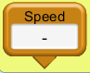hacia la zona de 3 m y luego a la zona de dos metros y compare las cantidades mostradas con las que obtuvo matemáticamente. Adicionalmente, observará que aparece una flecha azul en el medidor, si esta indica dirección ¿Qué tipo de magnitud es la velocidad?
- Levante el tubo de la derecha hasta la parte más alta posible, tómelo de la agarradera que tiene en medio  utilizando la regla, busque la manera de determinar la diferencia de altura. Arrastre el medidor de presión en el boquete izquierdo procurando que la raya de las 12:00 en el medidor de presión esté apuntando en el extremo superior del boquete, anote la presión obtenida; aplique la ecuación de Bernoulli para calcular la presión en el boquete de la derecha, una vez obtenido el valor de P₂ arrastre el medidor de presión 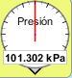 y corrobore la respuesta que obtuvo matemáticamente.

- Repita los procedimientos de los numerales 3 y 4 para la gasolina y miel, haga el cambio aquí , al dar clic aparece 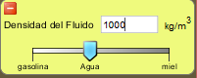, utilice el deslizador a la izquierda para gasolina, a la derecha para la miel, la densidad cambiará automáticamente en la casilla de arriba, así como hizo anteriormente en los pasos 3 y 4, utilice las fórmulas matemáticas y corrobore después con los medidores correspondientes.

